Os avanços e desafios para conseguir a vacina contra a covid-19
Leia o texto a seguir para responder as questões 1 e 2.
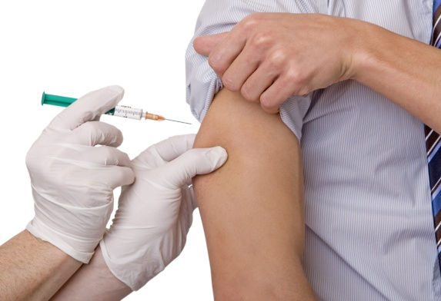
O que é a vacina?
A vacina é um composto farmacêutico constituído por vírus ou bactérias mortos ou enfraquecidos.
Sua função é prevenir a ocorrência de certas doenças nas pessoas.
O que acontece quando somos vacinados?
Existem células que defendem o organismo (os linfócitos), eles são os soldados do corpo.
Quando um agente agressor entra no organismo, por meio da vacina, os linfócitos formam uma população de anticorpos que vão agir contra esse vírus agressor.
Com isso a pessoa forma a memória imunológica, ou seja, quando o organismo entrar em contato novamente com o agressor ele saberá como combatê-lo.

Questão 1
É correto afirmar que ao ser vacinada a pessoa recebe vírus ou bactérias? Por quê?
________________________________________________________________________________________________________________________________________________________________________________________________________________________________________________________________________________

Questão 2
Marque um X na frase correta.
João está com gripe, se ele tomar a vacina de prevenção da gripe ele ficará curado.

Carlos vacinou-se contra a gripe para prevenir-se da doença.

Observe este cartaz.
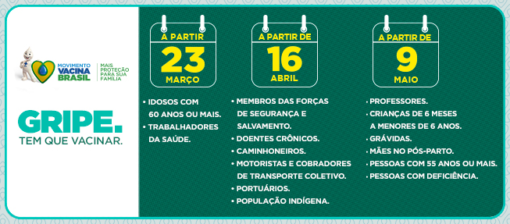
Questão 3
Observe o cartaz anterior e elabore 1 questão a respeito das informações contidas nele.
_____________________________________________________________________
_____________________________________________________________________
_____________________________________________________________________

Questão 4
A vacina contra a paralisia infantil deve ser aplicada de forma oral. Sendo assim, qual das imagens abaixo mostra a forma de correta de se tomar a vacina? Circule-a.
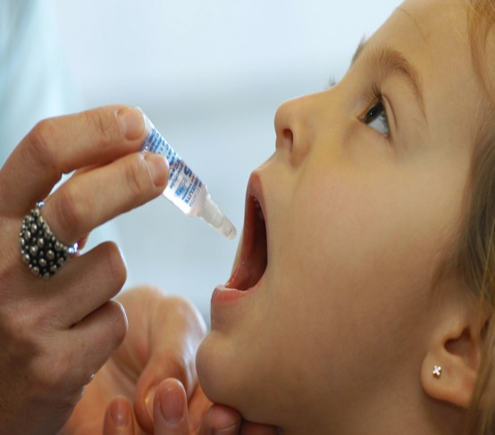

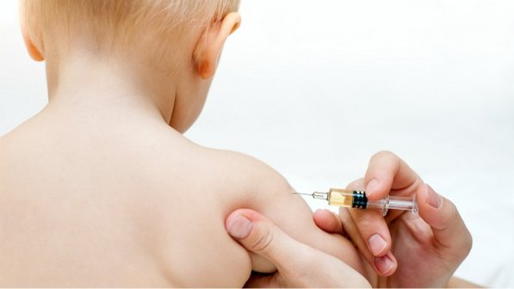
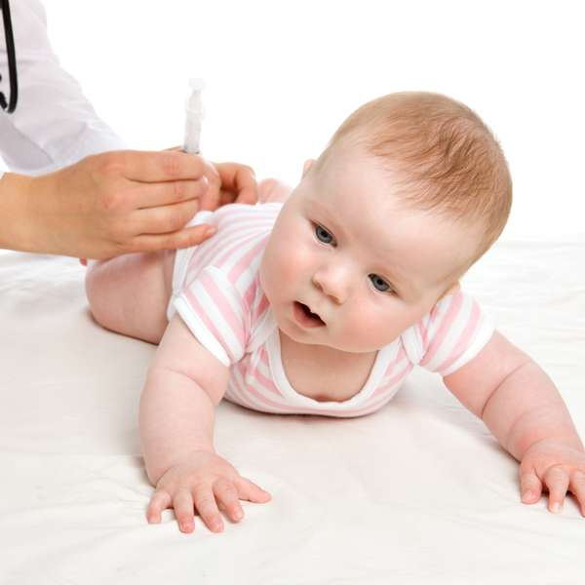

Questão 5
a) Uma palavra estava formada na imagem da página seguinte. Qual seria ela?
_____________________________________________________________________

b) Explique por que essa palavra está presente numa Cult cujo tema é o Coronavírus.
________________________________________________________________________________________________________________________________________________________________________________________________________________________________________________________________________________
